Guia Rápido – Relatório de Agendamentos

Sumário

Sumário 2
Guia Rápido – Relatório de Agendamentos 3
1.1 Relatório de Agendamentos 3
1.1.1 Relatório 5

Guia Rápido – Relatório de Agendamentos

O recurso de “Relatório de Agendamentos” está disponível a partir da versão 12.1.7.00 do produto TOTVS Série 1 Saúde (Personal Med). Este recurso possibilita a emissão dos agendamentos juntamente com os prontos atendimentos.

Relatório de Agendamentos
Acesse o produto TOTVS Série 1 Saúde (Personal Med) com um usuário que possui permissões de administrador.
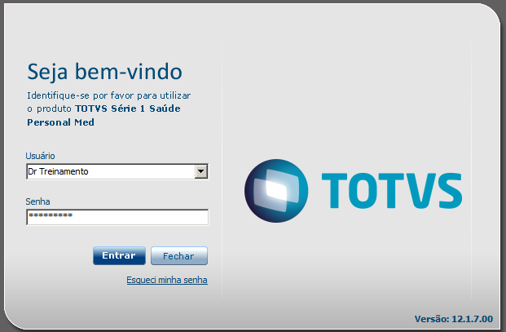

Após acesse o módulo “Agenda”.

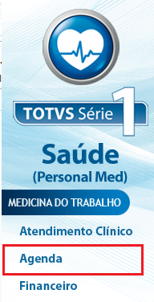

No módulo “Agenda” acesse o menu “Agenda” e selecione a opção “Abrir Agenda”.
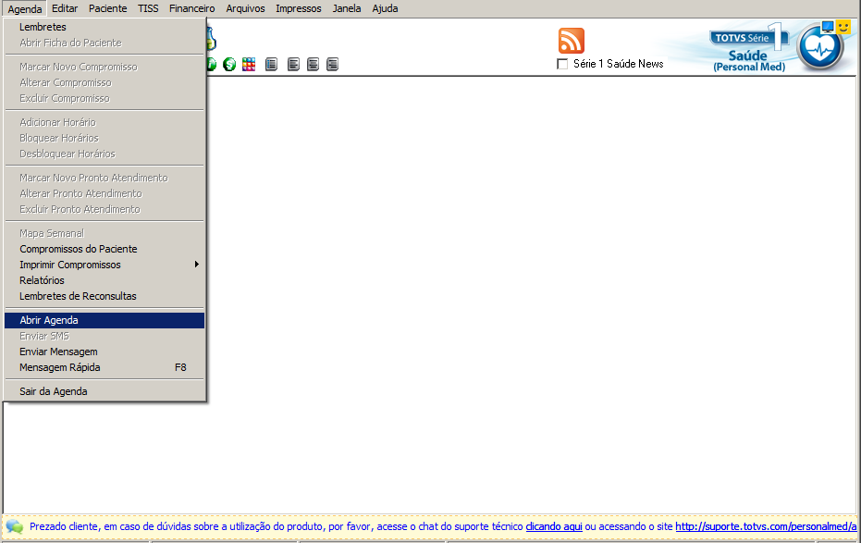

Na agenda é possível visualizar que possuímos um agendamento e um pronto atendimento.
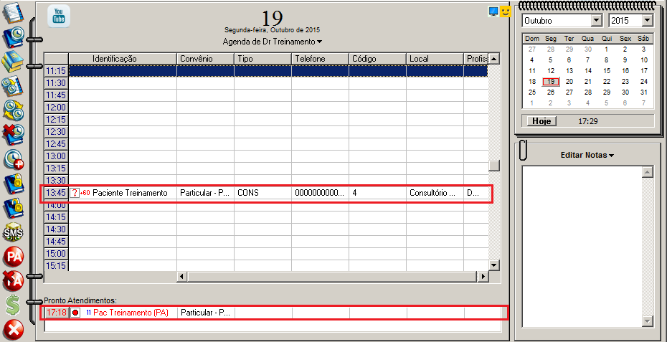

Relatório
Para emissão do relatório você deve acessar o menu “Agenda” e após selecionar a opção “Relatórios”.
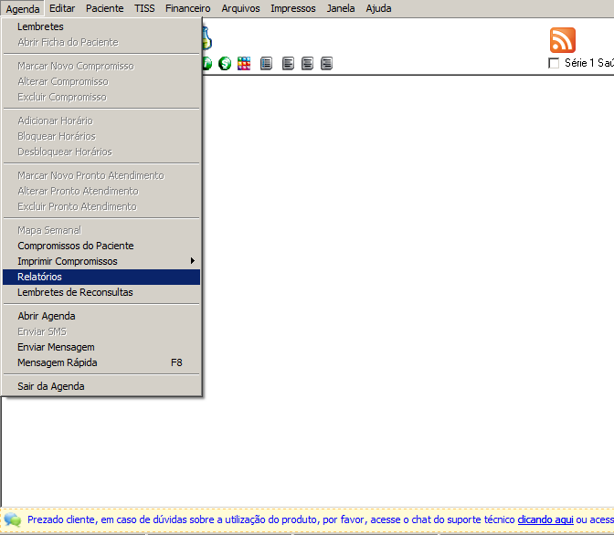

Com isto irá abrir a tela abaixo onde você pode selecionar o relatório desejado.
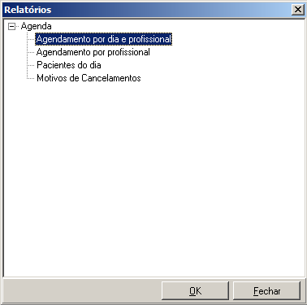

Como exemplo, selecionamos o relatório “Agendamentos por dia e profissional”. Selecionado o relatório irá abrir a tela onde você deve efetuar o filtro desejado. Feito isto basta clicar no botão “Imprimir”.

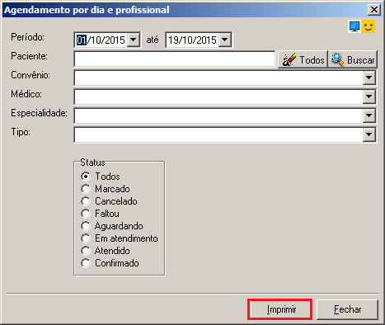

No relatório será apresentado, além de outras informações, o “Tipo de Consulta” possibilitando você ter o controle dos agendamentos e dos prontos atendimentos.
